Las dificultades de la enseñanza de periodismo digital en Brasil

Por Debora Lopez

Hay muchas dificultades en la enseñanza de periodismo para web a los estudiantes de comunicación. El texto del webperiodismo tiene características distintas de las de los periodicos. Y, mismo que lean todos los días sitios de notícias en la red, es dificil para los estudiantes comprenderen estas distinciones.
Antes de qualquier colocación, es necesário hablar sobre como empezó el periodismo en la web. En la década de 70, empezarón las investigaciones buscando cablear las ciudades. El propósito principal era conectar las ciudades en una red de informaciones. El proyecto era del gobierno americano, de Lyndon Johnson. Las investigaciones acerca del tema se mantuvieran y el desarrollo surgió. El la década de 90 surgió la World Wide Web, en Genebra. Con eso el intercambio de informaciones cresció, un gran volúmen de datos estava disponible en los sitios de la web, conectando diversos paises y parcelas de la población mundial. El concepto think global, act locally firmase en las bases de transmisión y producción periodistica.
Aún según Moherdaui, el primer gran periódico a presentar contenido on line fué el The New York Times (www.nytimes.com), en la mitad de la década de 70. Pero no havia, como hasta hoy, en muchos periodicos, no hay, un contenido específico para el medio web. La empresa simplemente disponibilizava algunos de los textos de la versión impresa en la internet. En Brasil, la primera empresa periodística a empezar sus actividades en la internet fué el Grupo O Estado de São Paulo, por la Agência Estado (www.agestado.com.br), hace desde la década de 80. Con el pasar de los tiempos, los periódicos de la web desarrollaronse y algunos creados eran específicos para la internet, no tenian versiones impresas, como ocurre com el brasileño Último Segundo (www.ultimosegundo.com.br), creado en 2000.
El propósito de este rescate historico del inicio de las actividades del webperiodismo es presentar a todos la necesidad del medio tener sus especificidades, y también, por ser esse un medio nuevo, que aún no tiene definidas sus características. Por eso, es difícil, hay muchos problemas en la enseñanza del periodismo de internet.
Empezaremos hablando de las distinciones de los medios. Los alumnos imaginan la web como el periodico, no creen que tenga diferencias. Pero hay. El periodico es más denso en un único texto, el tiene más informaciones, más fuentes y son más grandes que los de la web.
Es necesário que el alumno comprenda que deve ser conciso, preciso, corto, pero no sin informaciones. El texto es sencillo, facil de comprender, de lectura rápida, pero denso, sin superficialidad. La producción en la web no puede ser superficial. Necesita de informaciones correctas y fuertes. Pero los datos son utilizados, de forma densa, en más de un texto (dos, três o más).
“Na web, os parágrafos e as sentenças devem ser curtos. Os parágrafos devem ter no máximo cinco linhas e não mais que 75 toques; parágrafos maiores dificultam a leitura na tela.
(...) os textos devem ser escritos em até dois blocos de 100 palavras cada um. Usar sentenças simples.” (MOHERDAUI, 2000, pág. 59)
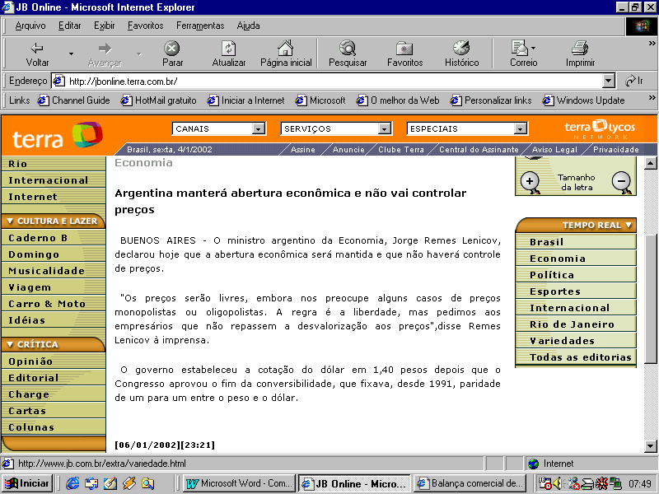

El sitio www.jb.com.br presenta un reportaje de três parágrafos pequeños. Sigue las recomendaciones de guia de Moherdaui.
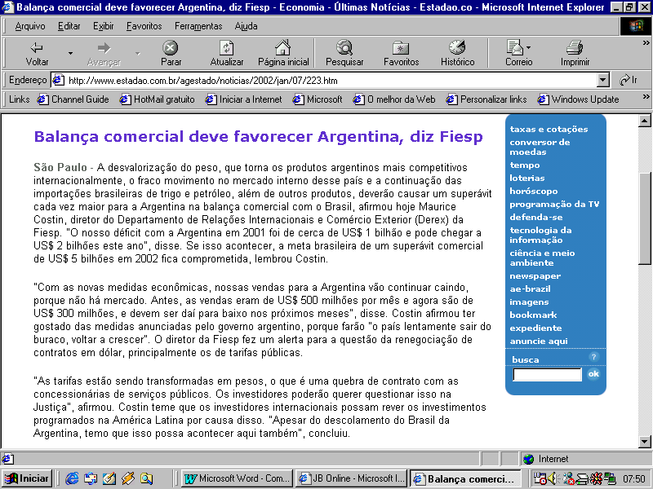

El sitio www.agestado.com.br presenta textos mayores, con hasta seis parágrafos o más. El texto toma dos folios de la web. Por lo tanto, necesita rolaje, el que no es indicado.

Además de eso, el texto remete al especial sobre el tema: la crisis de Argentina.

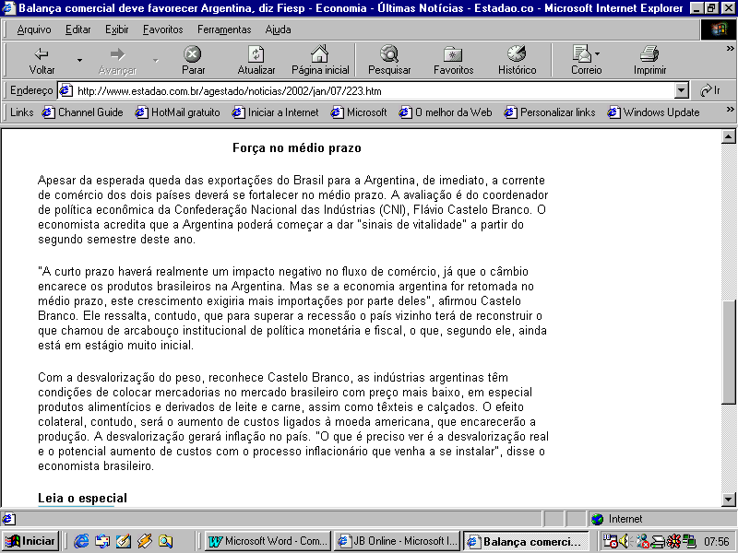

Mucho de los problemas de los alumnos es originario de la inconstancia de una forma en los sitios de noticias. En Brasil, por ejemplo, dos de los grandes sitios de informaciones tienen estructura totalmente distinta. La Agência JB trabaja con textos pequeños, según dicen que es el texto para web. La Agência Estado trabaja con textos mayores, más densos. Las dos trabajan con links para los reportajes que presentan.
Para que puedan enseñar de manera más fácil las características del periodismo de la web, una buena estrategia para los profesores es utilizarse de las carcaterísticas de los otros medios de comunicación. Isso porqué la internet es multimedia, presenta en un único medio todos los otros. Y esa es una característica del periodista de web. Él deve saber utilizarse de esta posibilidad, con los videos, los áudios, los hipertextos, las imágenes, las animaciones. Asi, su material puede estar verdaderamente denso, explotando la lectura no-linear, característica de la producción de internet.
La lectura no-linear, proporcionada por la web, permite que exista una interacción del lector con el contenido periodistico. Así, el podrá visitar los links que tengan informaciones complementares acerca del tema. Pero es dificil a los alumnos comprenderen de que manera se puede hacer eso. ?Cómo no ser superficial en un texto de 100 palabras, diez líneas? Para los que están el el comienzo, los aprendizes de comunicación es complicado componer un texto denso, coherente y que supla las necesidades del lector.
La mayor dificultad, en las experiencias de clases de Redacción Periodistica de la Faculdade Educacional do Sudoeste do Paraná, es la utilización de los recursos audiovisuales. Infográficos, videos, audios, no son comumente utilizados por los alumnos en sus producciones para web. Los estudiantes aún no piensan en la web como una verdadera unión de los demás medios de comunicación. Aún hoy no se piensa con facilidad en la producción de televisión o radio el la internet. Solo se imagina la retransmisión. Una posibilidad de justificación para esa dificuldad de los académicos es la edad de muchos de ellos – muchos de los alumnos tienen edad superior a 40 años y conocen muy poco de la internet –, además del poco acceso que tenían a la red mundial. Hoy tienen esse acceso en la faculdad y necesitan piensar como se podría producir textos para la web. Uno de los mayores problemas es que los alumnos no encontran recursos audiovisuales con gran frecuencia.

Uno de los ejemplos de infográficos y recursos multimedia está en el sitio www.agestado.com.br, que presenta especiales completos, como esse, sobre el ataque al Afeganistan
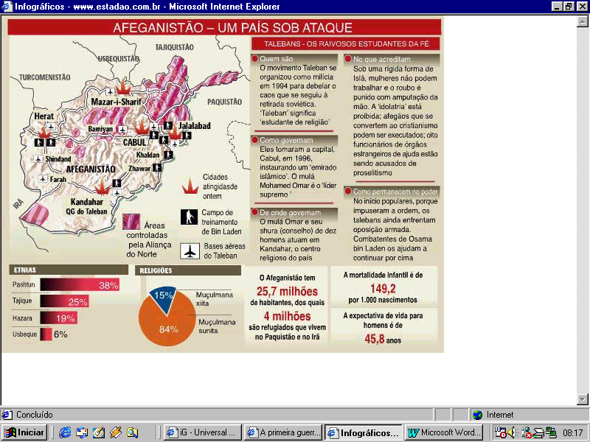

Outro ejemplo es el sitio www.ultimosegundo.com.br, que trabaja com recursos audiovisuales y, en esse caso, con diversos otros reportajes sobre el mismo tema.
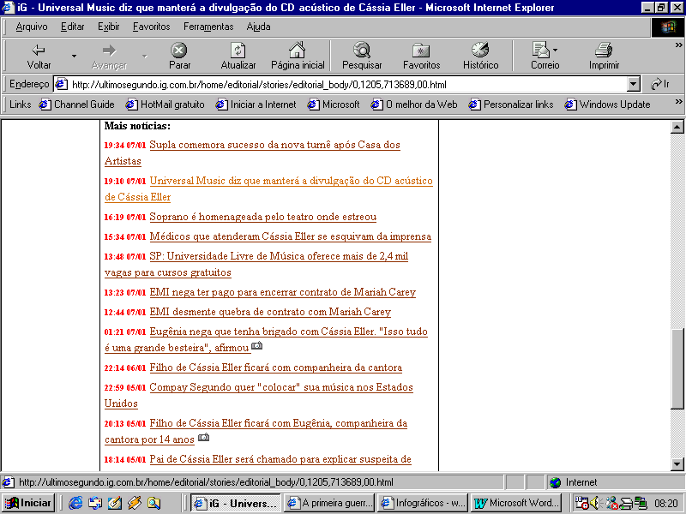

En el sitio www.uol.com.br, por ejemplo, el reportaje sobre Gustavo Kuerten podría tener recursos audiovisuales, como imágenes, videos, animaciones, entre otros.

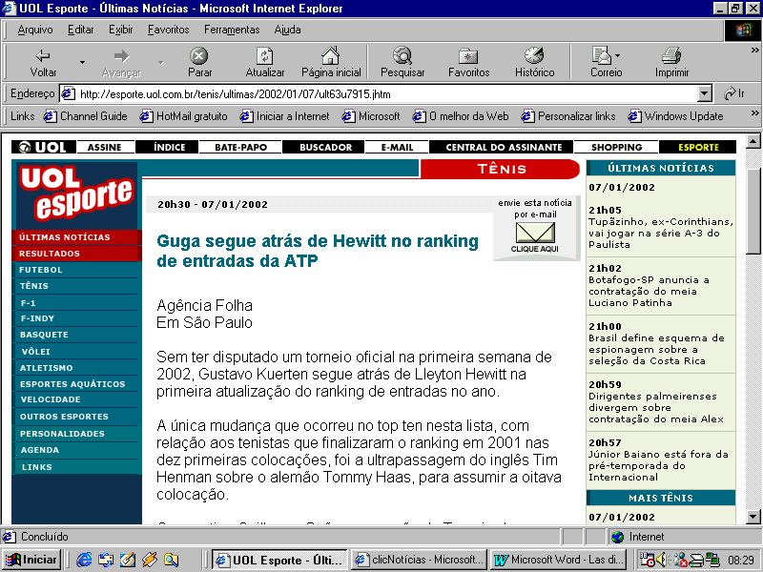

Para hacer una cobertura completa de un fato periodístico es necesário que el periodista una los medios, trabaje con la tele, con la radio, con el periodico, todos unidos. La complejidad de este trabajo periodistico no esta reducido a la forma, a los complementos, sino estendida al contenido de los reportajes.
Outro problema es el think global, act locally. La web permite a los alumnos divulgar su región, pero siempre con un contexto mayor, pués el acceso a las informaciones no tiene más las restricciones de localidad. Puedo leer en Huesca, España, un reportaje sobre Pato Branco, Brasil, y para que la comprenda necesito de contexto, que me puede ser fornecido por los links. La divulgación de las informaciones es mayor, pero también es necesario que sean más densas, con links y hipertextos. Para los alumnos, acostumbrados a la producción local o regional, es más dificil piensar la producción de esa manera.
Una de las grandes dificultades de los profesores de comunicación es enseñar los alumnos a hacieren webperiodismo, una ciencia joven, aún sin sus definiciones. Es dificil enseñar lo que aún no tiene formas y estructura definida. Lo que se puede hacer es acompañar el desarrollo de la ciencia, y buscar hacer un periodismo ético, denso, sencillo y completo. Oyer los dos lados siempre y poner la información en un contexto del tema. Así, mismo antes de las definiciones totales de esa ciencia, es posible hacer webperiodismo de calidad, sin abandonar la investigación.

REFERENCIAS BIBLIOGRÁFICAS

BAHIA, Juarez. Jornal, História e Técnica – Volume 2 As Técnicas do Jornalismo. 4ª edição. São Paulo: Ática, 1990.

LAGE, Nilson. Estrutura da Notícia. São Paulo: Ática; 1993.

MOHERDAUI, Luciana. Guia de Estilo Web – Produção e edição de Notícias On-Line. São Paulo: Senac, 2000.

SQUIRRA, Sebastião. Jornalismo Online. São Paulo: Arte e Ciência, 1998.

LINKS CONSULTADOS

www.agestado.com.br

www.jb.com.br

www.nytimes.com

www.ultimosegundo.com.br

www.uol.com.br

Esse texto no comprende investigación científica, sino las conclusiones de una profesora de redacción periodística, con base en las dificultades de sus alumnos, en la Faculdade Educacional do Sudoeste do Paraná, Brasil.
Debora Cristina Lopez es periodista, profesora de periodismo de la Faculdade Educacional do Sudoeste do Paraná (FADEP) y Universidade Paranaense (UNIPAR), y esta cursando maestría en Comunicación y Semiótica en Pontifícia Universidade Católica de São Paulo (PUC/SP), en Brasil.
SQUIRRA, Sebastião. Jornalismo Online. São Paulo: Arte e Ciência, 1998. p. 01
MOHERDAUI, Luciana. Guia de Estilo Web – Produção e edição de Notícias On-Line. São Paulo: Senac, 2000
Hipertextos son textos complementares, que proponen un contexto de la información. Son utilizados a traves de la lectura no-linear, por los links, elementos de informaciones.

